Министерство цифрового развития, связи
И массовых коммуникаций российской федерации
Ордена Трудового Красного Знамени федеральное государственное
бюджетное образовательное учреждение высшего образования
Московский технический университет связи и информатики
Кафедра «Информационные системы»

ОТЧЁТ ЛАБОРАТОРНЫХ РАБОТ №1–9

Тема: Разработка веб-приложений на Django.

по дисциплине
Прикладные информационные системы

Выполнил:
Студент группы БСТ2251
Найговзин В.А.
Номер зачётной книжки: 3БСТ22062

Проверил:

Сергеев А.Е.

Москва, 2026 г.

Содержание
- Введение
- Лабораторная работа №1. Основы языка Python и установка Django
- Лабораторная работа №2. Создание первой web-страницы и работа с Flatpages
- Лабораторная работа №3. Модели, миграции и вывод списка статей
- Лабораторная работа №4. Страница отдельной статьи и стилизация
- Лабораторная работа №5. Форма создания нового поста
- Лабораторная работа №6. Регистрация и авторизация пользователей
- Лабораторная работа №7. JavaScript и интерактивность
- Лабораторная работа №8. jQuery и анимация
- Лабораторная работа №9. Parallax-эффект
- Заключение.

Лабораторная работа №1. Основы языка Python и установка Django
Цель: приобрести базовые навыки работы с интерпретатором Python, освоить процедуру создания виртуального окружения, установки веб-фреймворка Django и первичной настройки проекта.
Задачи:
- Проверить корректность установки Python и настроить переменные окружения.
- Создать и активировать виртуальное окружение для изоляции зависимостей.
- Разработать скрипт, реализующий хранение и обработку данных о студентах (список, функции вывода и фильтрации).
- Установить Django с помощью пакетного менеджера pip и создать новый проект.
- Изучить структуру файла настроек settings.py, подключить базу данных SQLite.
- Выполнить первоначальные миграции, создать суперпользователя и исследовать возможности административной панели.

Проверим установку Python:

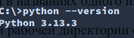
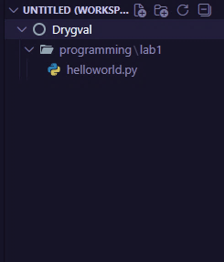
Рисунок 1 - Создание нужной папки и файла.

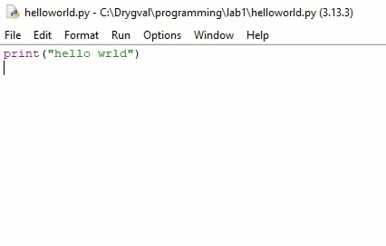
Рисунок 2 – Написание первой программы.

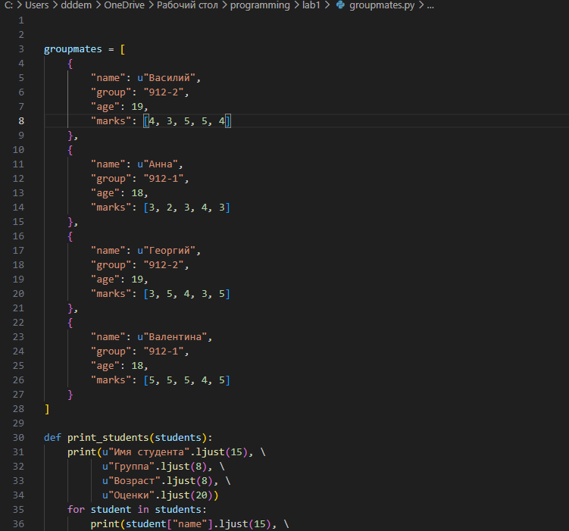
Рисунок 3 – Добавление функции для вывода студентов и их данных в виде таблицы.

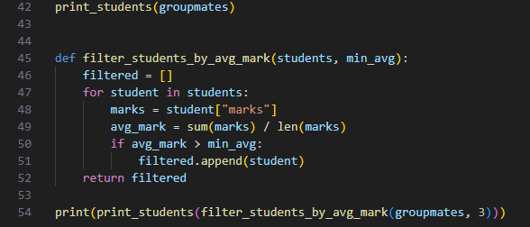
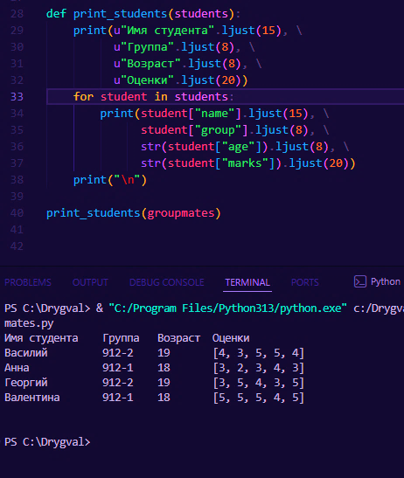
Рисунок 4 – Получение студентов со средней оценкой более 3.

Рисунок 5 – Установка и запуск веб-фреймворка Django.

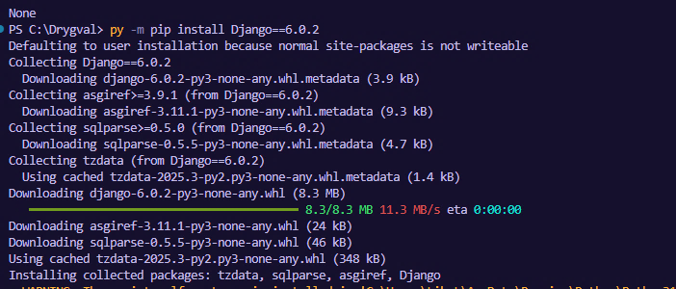
Рисунок 6 – Установка и запуск веб-фреймворка Django.

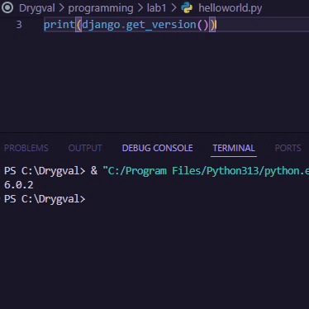
Рисунок 7 – Проверка версии Django.
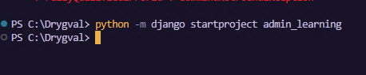
Рисунок 8 – Запуск удаленного сервера.

Настройка подключения к базе данных:
Изменим данные settings:
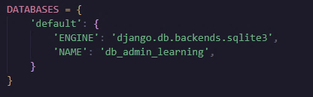
Рисунок 9 – Изменим данные настройках.

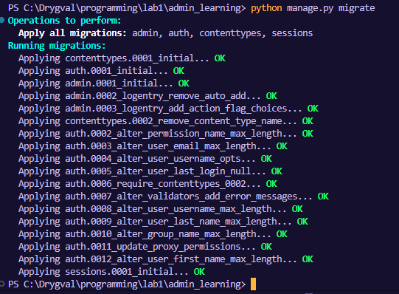
Рисунок 10 – Измение данных.

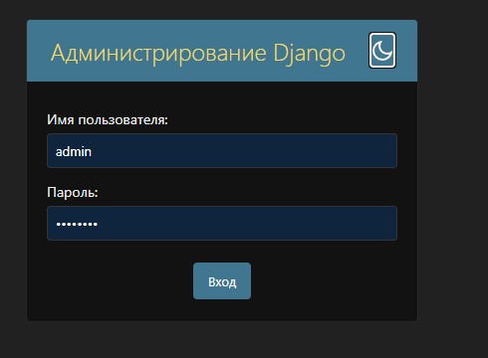
Рисунок 11 – Вход админ-панель.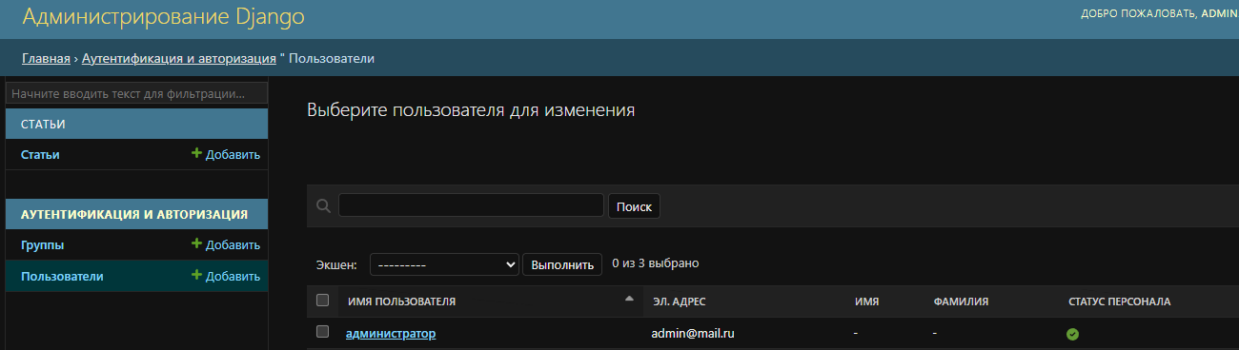
Рисунок 12 – Админ панель с возможностями супер-пользователя.

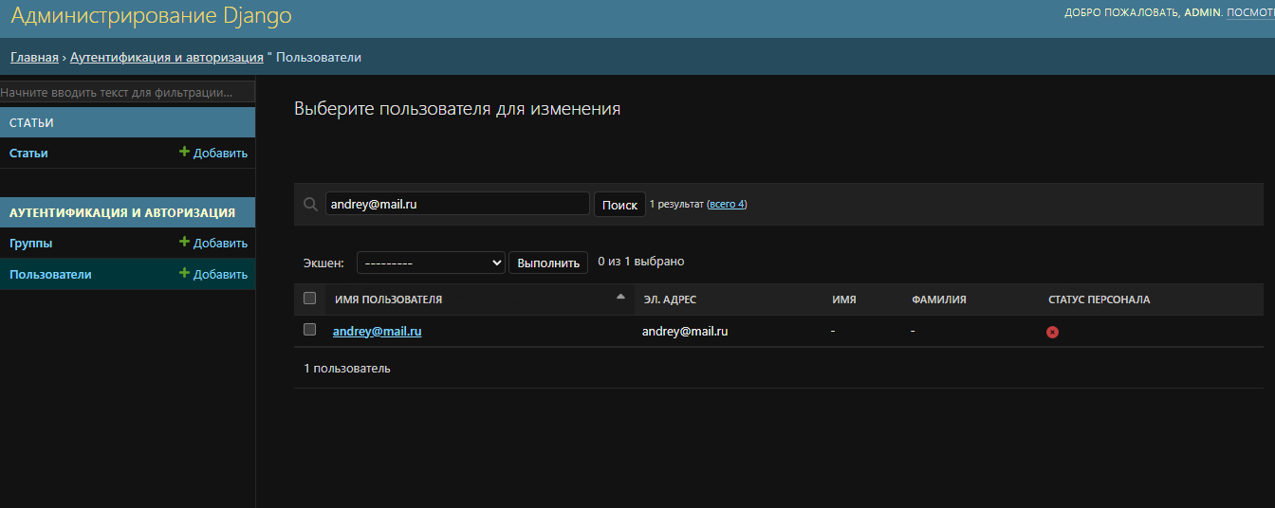
Рисунок 13 – Админ панель (созданный user с правами обычного пользователя).

Вывод:
В ходе работы освоены основы языка Python, получены практические навыки управления виртуальным окружением, установки Django и первичной настройки проекта. Изучена структура административного интерфейса, выполнены операции по созданию пользователей и управлению их статусами.

Лабораторная работа №2. Создание первой web-страницы и работа с Flatpages
Цель: научиться создавать приложения в Django, подключать встроенный модуль Flatpages для статических страниц, настраивать маршрутизацию и обрабатывать статические файлы.
Задачи:
- Создать новый проект и приложение с именем flatpages.
- Включить в состав проекта модули django.contrib.flatpages и django.contrib.sites.
- Прописать URL-маршруты для главной страницы и административной панели.
- Реализовать простейшее представление, возвращающее HTML-шаблон.
- Добавить в проект статические файлы (CSS, изображение логотипа) и настроить их подключение.
- Оформить страницу согласно заданному макету, используя таблицы, списки и стили.

Создание проекта:

Рисунок 1 – Запуск команды.

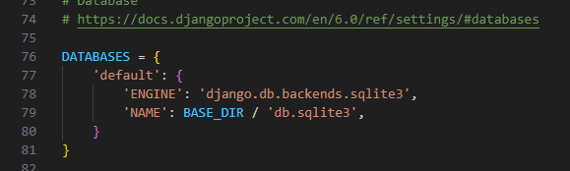
Рисунок 2 – Изменение настроек.

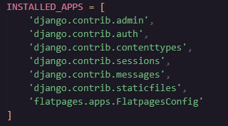
Рисунок 3 – Добавление Flatpages.

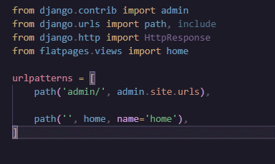
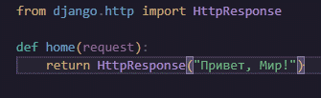
Рисунок 4 – Добавление пути в urls,
в views.py cоздание функции home.

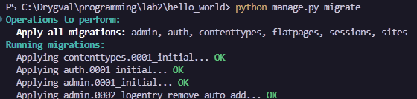
Рисунок 5 – Создание миграции для БД.

Получаем вот такой результат:
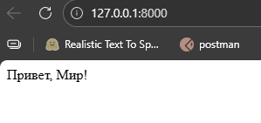
Рисунок 6 – Ответ после запроса.

добавим еще один путь
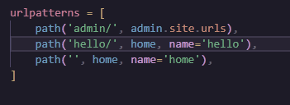
Рисунок 7 – Добавление еще один пути.

Получаем такой результат:
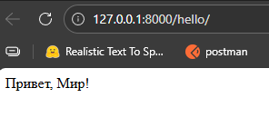
Рисунок 8 – Ответ после запроса.

В Flatpages сделаем структуру:
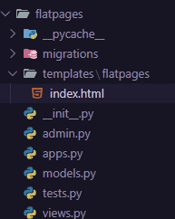

Рисунок 9 – Структура проекта.

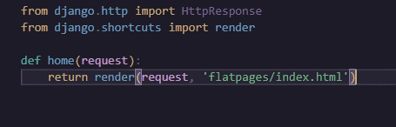
Рисунок 10 – Изменение кода и добавление импорта.

Теперь по пути получаем такой результат:

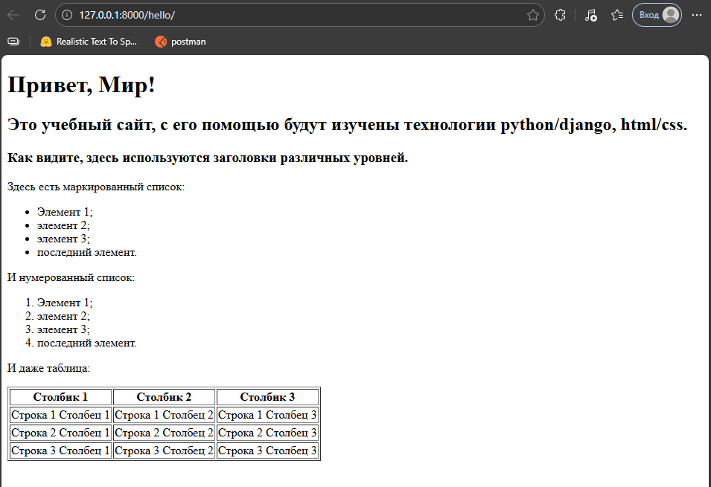
Рисунок 11 – Результат.

В Index изменим таблицу убрав бордер и добавив 1 столбец и 2 строки:
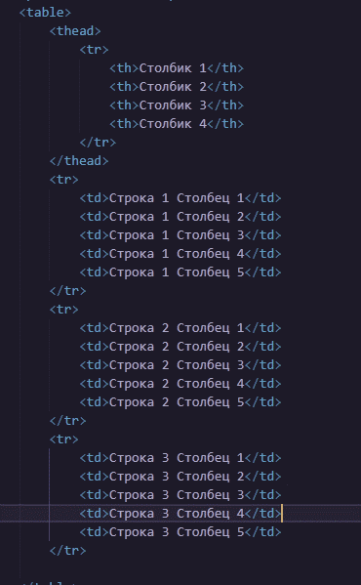
Рисунок 12 – Скелет программы в HTML.

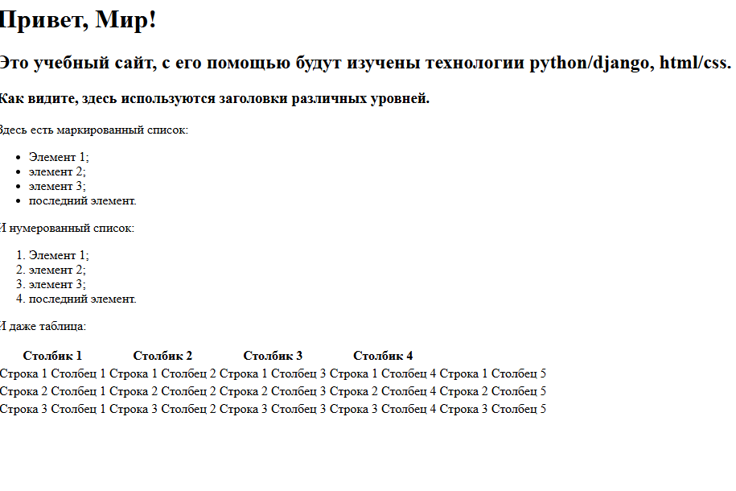
Рисунок 13 – Результат изменений.

Заменяем p на h4 перед списками:
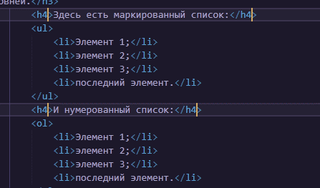
Рисунок 14 – Результат изменений списков.

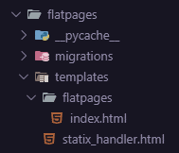

Рисунок 15 – Изменение структуры и переименование в скопированный файл.

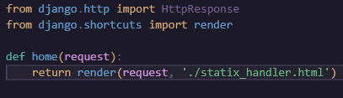
Рисунок 16 – Изменение пути.

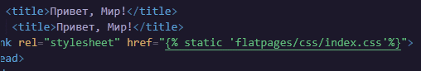
Рисунок 17 – Добавление путя к CSS файлу.

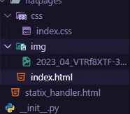
Рисунок 18 – Добавление картинки

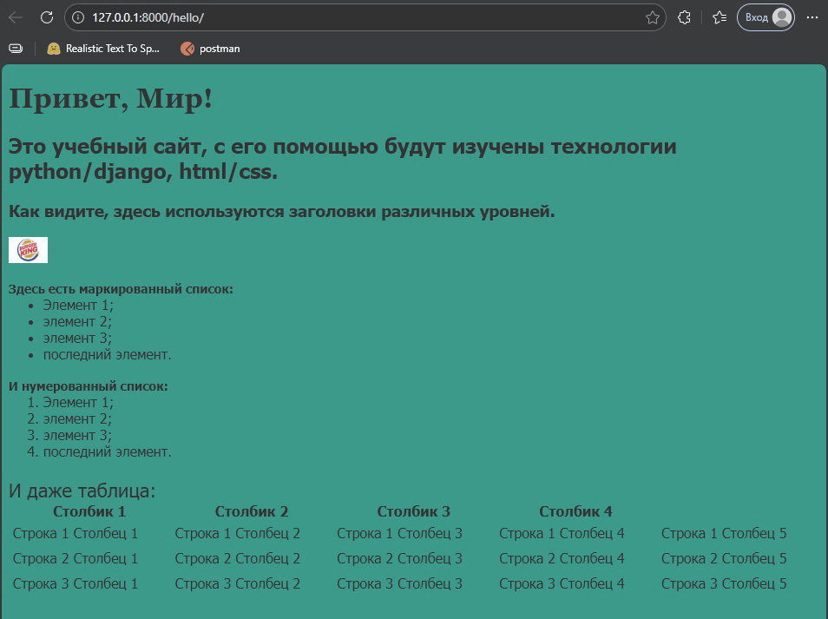
Рисунок 19 – Результат манипуляции над главной страницей.

Вывод:
Выполнена настройка обработки статических файлов, освоены принципы работы с шаблонами и Flatpages. Полученные навыки позволяют создавать базовые веб-страницы с единообразным оформлением.

Лабораторная работа №3. Модели, миграции и вывод списка статей
Цель: освоить создание моделей данных, выполнение миграций, регистрацию моделей в административной панели и динамическое формирование страницы со списком записей.
Задачи:
- Создать проект blog и приложение articles.
- Описать модель Article с полями: заголовок, автор (связь с моделью User), текст, дата публикации.
- Зарегистрировать модель в административном интерфейсе, настроить отображение полей в списке.
- Сгенерировать и применить миграции для создания соответствующих таблиц в БД.
- Добавить несколько тестовых статей через админку и напрямую через SQL-менеджер.
- Разработать представление archive, передающее в шаблон все объекты модели, и сверстать шаблон для отображения списка статей.

Рисунок 1 – Создание проекта.
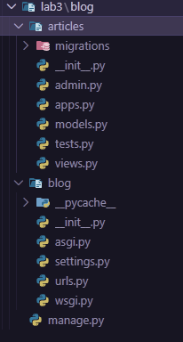
Рисунок 2 – Структура проекта.

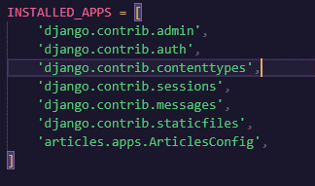
Рисунок 3 – Добавление приложения в Installed apps.

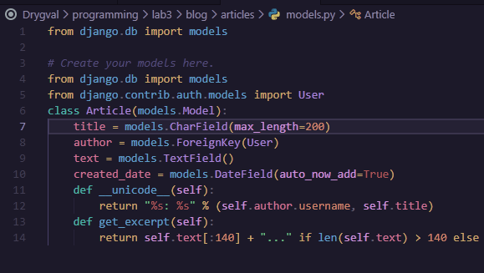
Рисунок 4 – Редактирование кода в Models.

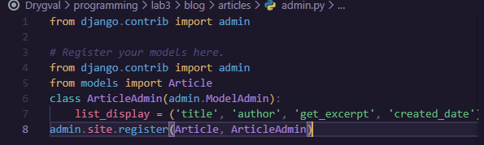
Рисунок 5 – Редактирование кода в Аdmin.

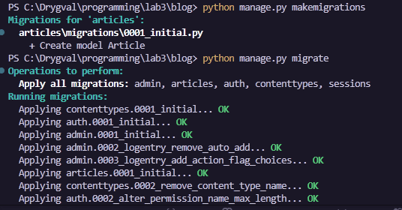
Рисунок 6 – Создание миграции.

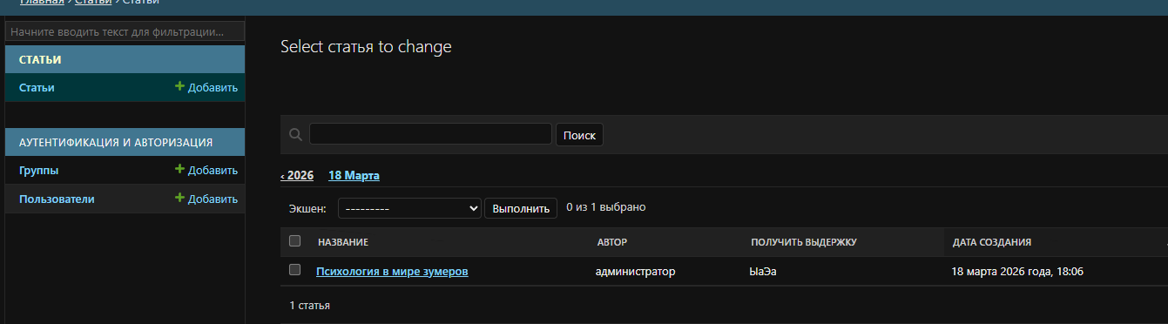
Рисунок 7 – Добавление тестовой статьи.
.
Смотрим что получили в БД:

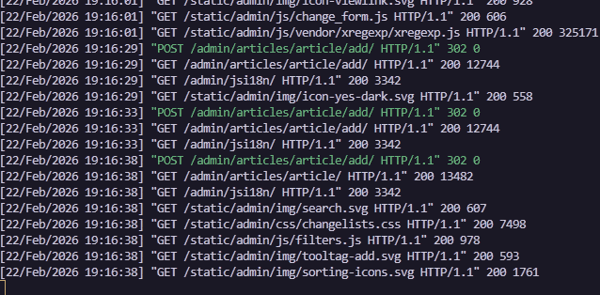
Рисунок 8 – Просмотр логов в терминале.

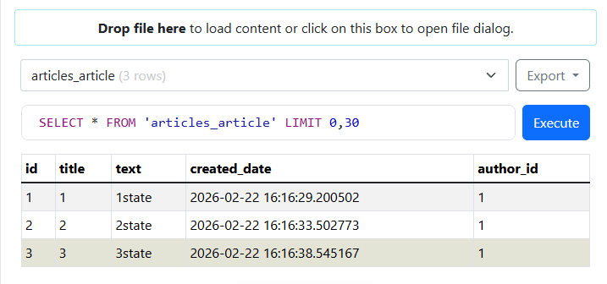
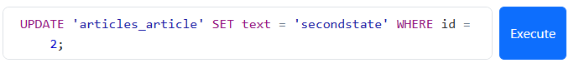
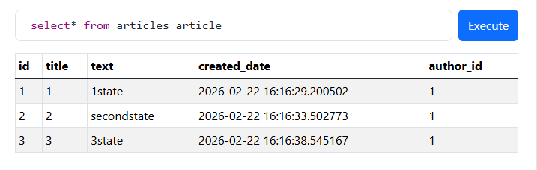
Рисунок 9 – Изменение данных.

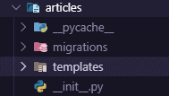
Рисунок 10 – Добавление папки и файл в ней.

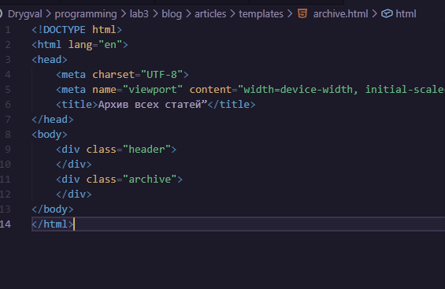
Рисунок 11 – Архив статей в HTML.

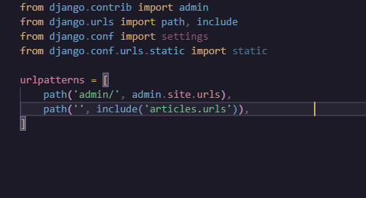
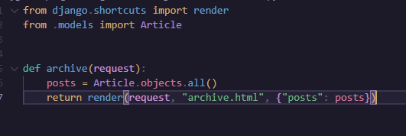
Рисунок 12 – Добавление urls в blog.

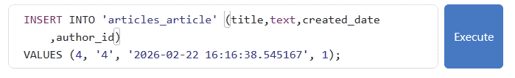
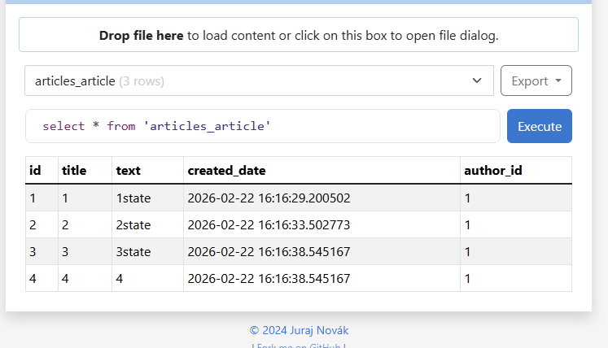
Рисунок 13 – Добавление новой записи через SQL-запрос.

Вывод:
Сформировано понимание работы ORM Django, освоен процесс миграций и взаимодействия с базой данных. Реализован вывод динамического содержимого на веб-страницу.

Лабораторная работа №4. Страница отдельной статьи и стилизация
Цель: научиться передавать параметры в URL, создавать страницы отдельных записей и оформлять их в соответствии с макетами.
Задачи:
- Добавить URL-маршрут с динамическим параметром article_id для отображения одной статьи.
- Написать представление get_article, извлекающее запись по идентификатору и обрабатывающее ситуацию отсутствия объекта (ошибка 404).
- В шаблоне списка статей преобразовать заголовки в гиперссылки, ведущие на соответствующие детальные страницы.
- Разработать шаблон article.html для вывода полной информации о статье.
- Создать CSS-файлы и применить стили, обеспечивающие соответствие макетам lab4_main и lab4_item (выравнивание, цвета, шрифты).

Создание 4 лабораторной и перенос в нее Аrticles из прошлой лабораторной:
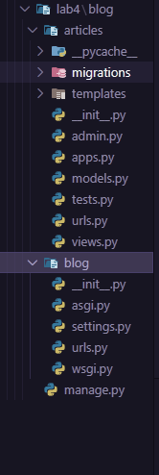
Рисунок 1 – Структура проекта и подключение Аrticles.
.

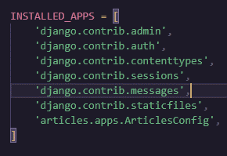
Рисунок 2 – Подключение Аrticles для статей.

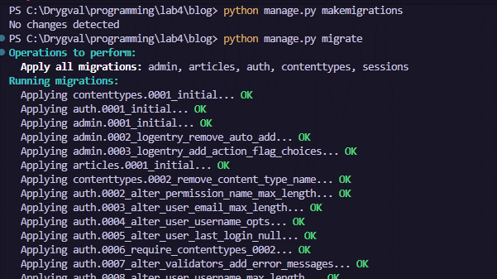
Рисунок 3 – Выполнение миграции.

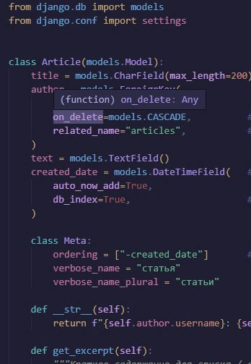
Рисунок 4 – Перенос модели.

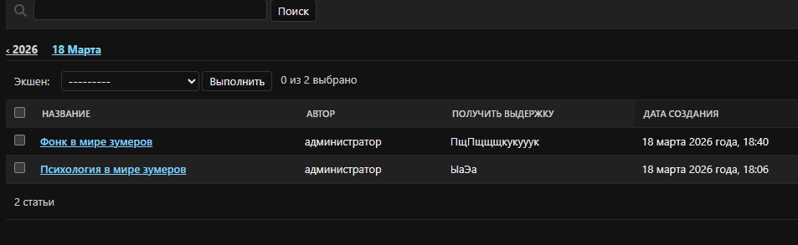

Рисунок 5 – Добавление пару тестовых статей.

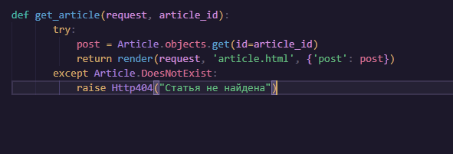
Рисунок 6 – Добавление getarticel views.

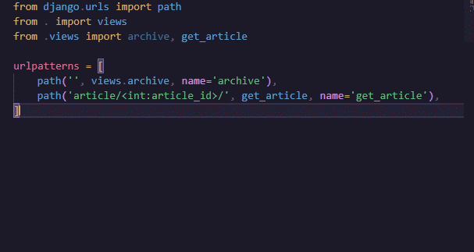
Рисунок 7 – Добавление пути.

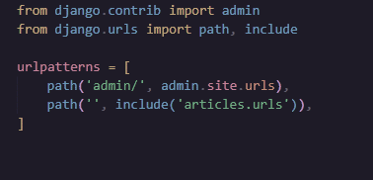
Рисунок 8 – Изменение Аrchive.
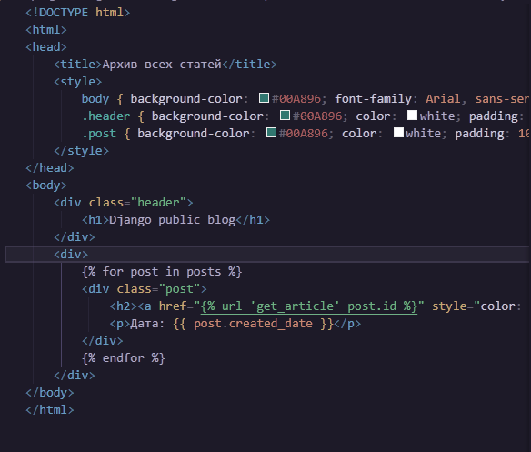
Рисунок 9 – HTML архив статей.

Вывод:
Реализована полноценная навигация между общим списком и отдельными статьями. Приобретены навыки работы с динамическими URL и каскадными таблицами стилей для оформления веб-страниц.
Лабораторная работа №5. Форма создания нового поста
Цель: изучить механизм обработки HTML-форм в Django, реализовать страницу добавления статьи с валидацией введённых данных.
Задачи:
- Добавить маршрут article/new/ и связать его с представлением create_post.
- В представлении реализовать логику: при GET-запросе отображать пустую форму, при POST – обрабатывать данные.
- Проверить, что все обязательные поля заполнены, и что заголовок новой статьи уникален.
- При успешной проверке создать объект Article с привязкой к текущему авторизованному пользователю.
- В случае ошибок вернуть форму с заполненными полями и сообщением об ошибке.
- Стилизовать форму в соответствии с макетом lab5_creation_form.

Перенос проекта из 4 в 5 лабораторную:
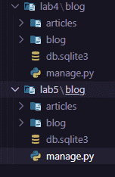
Рисунок 1 – Структура проекта.

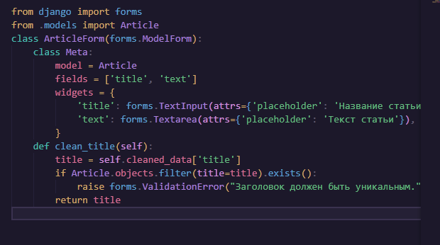
Рисунок 2 – Добавление в models дополнительные компоненты для работоспособности.
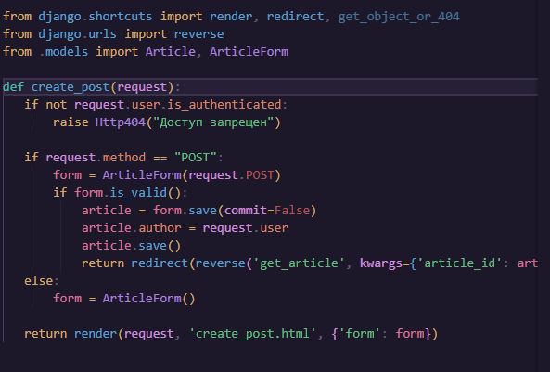
Рисунок 3 – Добавление в views дополнительные компоненты.

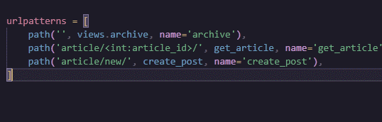
Рисунок 4 – Добав urls новый путь.

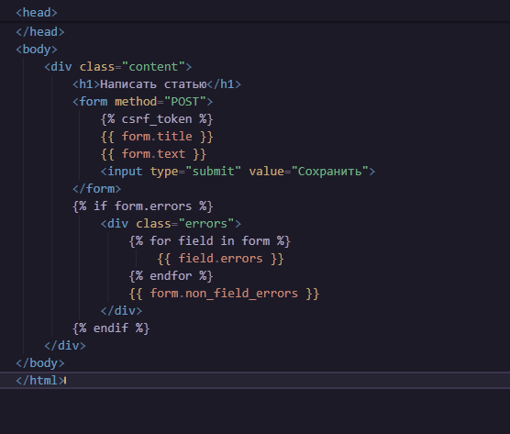
Рисунок 5 – Добавление новой страницы через CREATE POST.

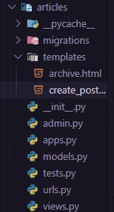
Рисунок 6 – Проверка ссылки по написанию статьи.

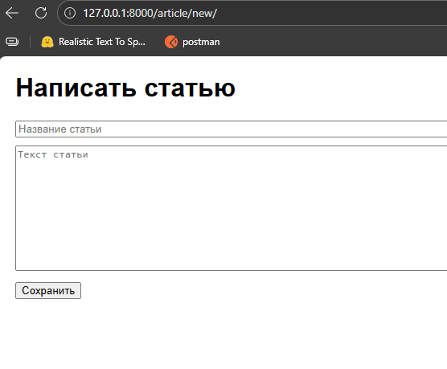
Рисунок 7 – Добавлен фунционал для написания статей.

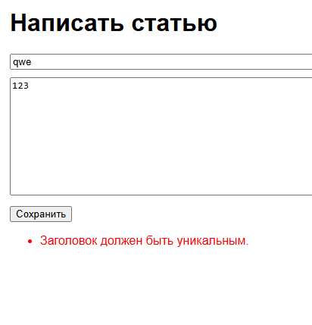
Рисунок 8 – Проверка статьи на уникальность по БД.

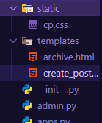
Рисунок 9 – Перенос CSS в Static и перенос стилей.

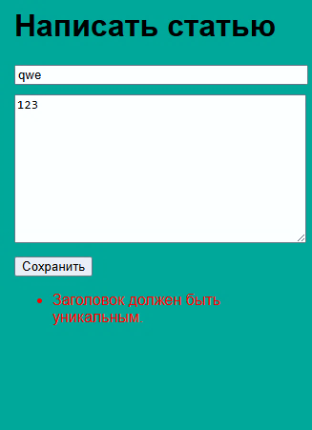
Рисунок 10 – Готовый стиль для статей.

Вывод:
Освоена работа с POST-запросами и валидацией данных на стороне сервера. Реализован пользовательский интерфейс для добавления контента, что является важным шагом к созданию интерактивных веб-приложений.

Лабораторная работа №6. Регистрация и авторизация пользователей
Цель: внедрить в проект систему аутентификации, позволяющую пользователям регистрироваться и входить на сайт, а также ограничить доступ к определённым функциям.
Задачи:
- Создать страницы регистрации (/register/) и входа (/login/) с соответствующими шаблонами.
- Реализовать представление регистрации, проверяющее уникальность имени пользователя и создающее новую учётную запись.
- Реализовать представление входа, выполняющее аутентификацию с помощью authenticate и login.
- Ограничить доступ к созданию статей: разрешить его только для аутентифицированных пользователей.
- Добавить в шапку сайта ссылки на регистрацию и вход, стилизовав их аналогично остальным элементам навигации.
- Проверить сценарии: регистрация нового пользователя, вход с неверными данными, создание статьи после входа.

Копируем ранее выполненную работу в лабораторную 6:
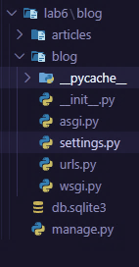
Рисунок 1 – Структура проекта.

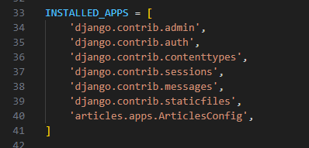
Рисунок 2 – Проверка наличия auth и messages.

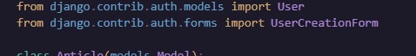
Рисунок 3 – Добавление в Аrticles и Models новые импорты и формы.

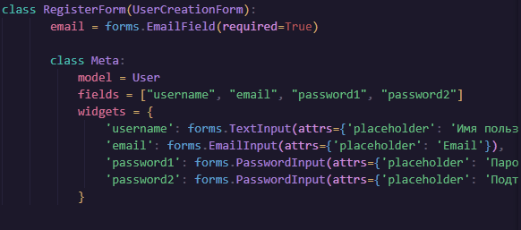
Рисунок 4 – Добавление импортов в views.
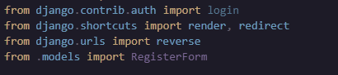
Рисунок 5 –Добавление функции регистрации.
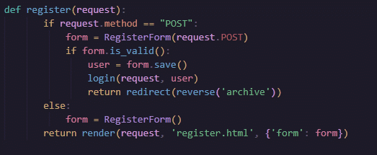
Рисунок 6 – Добавление в urls новый обработчик.
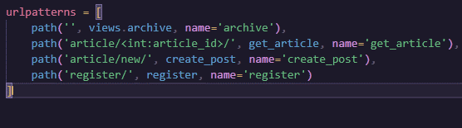
Рисунок 7 – Создание новой разметки.

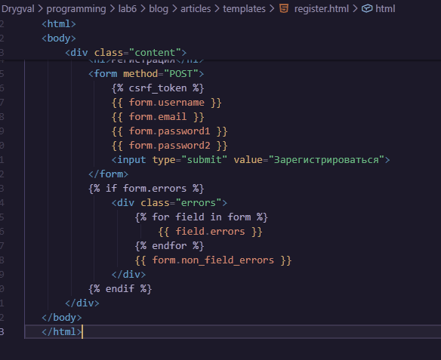
Рисунок 8 – Проверка пути до регистрации.

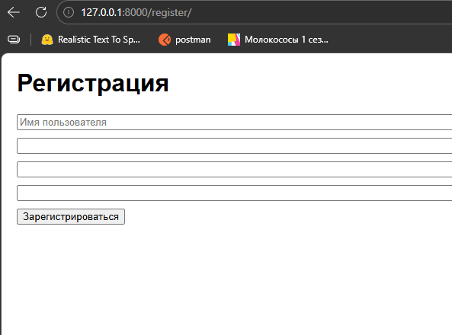

Рисунок 9 – Окно регистрации.

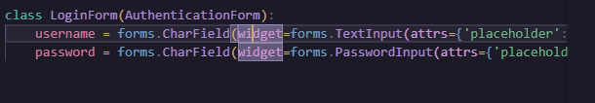
Рисунок 10 – Добавление формы входа.

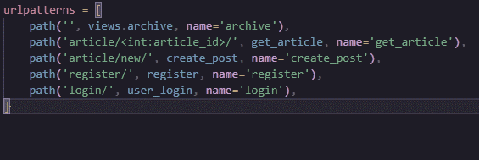
Рисунок 11 – Добавление в urls новый обработчик.

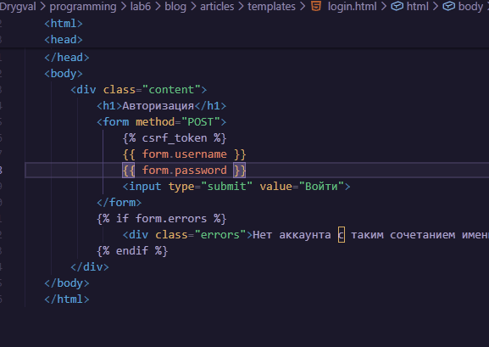
Рисунок 12 – Добавление новой страницы в html Login.

Вывод:
В проект добавлен полноценный модуль аутентификации. Реализовано разграничение прав доступа, что повышает безопасность и управляемость приложения.

Лабораторная работа №7. JavaScript и интерактивность
Цель: познакомиться с основами языка JavaScript, научиться добавлять интерактивные элементы на веб-страницы и манипулировать DOM-структурой.
Задачи:
- Подключить внешний JavaScript-файл к шаблону archive.html.
- В качестве тренировки реализовать в консоли функцию фильтрации списка студентов по номеру группы (на основе данных из первой лабораторной).
- Добавить на главную страницу для каждой статьи кнопку «Свернуть», которая при клике скрывает информацию об авторе, дате и текст, меняя надпись на «Развернуть».
- Усовершенствовать реализацию, используя не прямое изменение стилей, а добавление CSS-класса folded к родительскому элементу.
- Стилизовать кнопки в соответствии с общим дизайном.

Перенесем приложение из 6 в 7 лаборатурную:

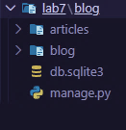
Рисунок 1 – Структура проекта.

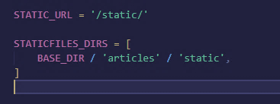
Рисунок 2 – Настройка.
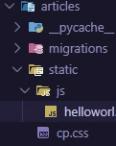
Рисунок 3 – Добавление в articles новый js файл.

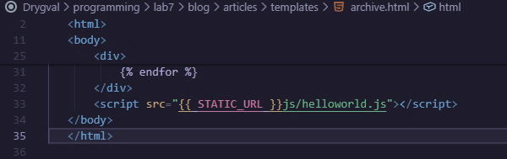
Рисунок 4 – Подключение js в конце тега body в archive.

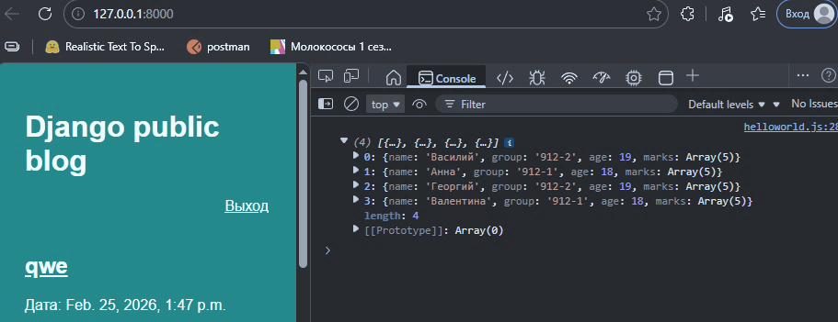
Рисунок 5 – Проверка файла JSON.

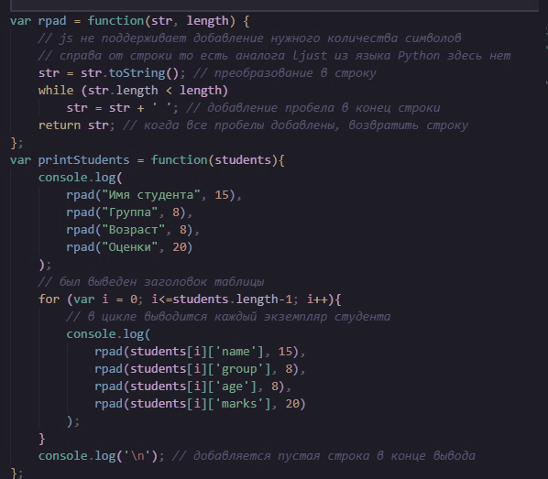
Рисунок 6 – Изменение функции вывода.

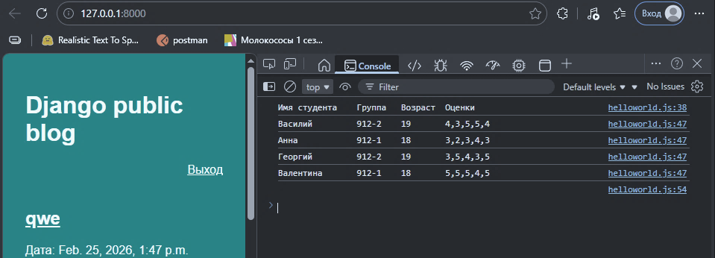
Рисунок 7 – Изменения.

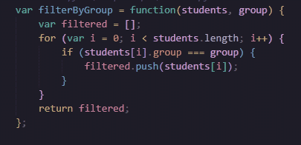
Рисунок 8 – Присвоение к группе.
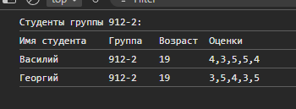
Рисунок 9 – Фильтрация по группам.
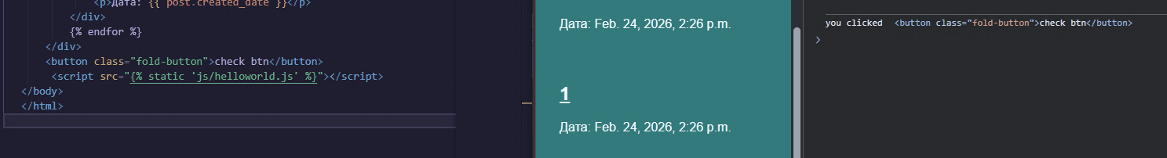
Рисунок 10 –Создание кнопки для вывода информации на главной странице.


Рисунок 11 –Добавили разметку кнопки.

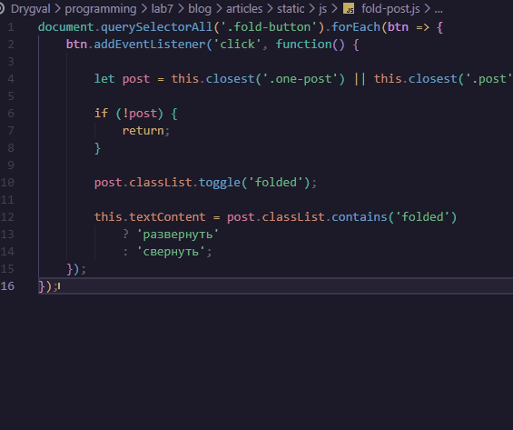
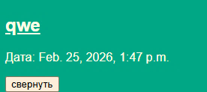
Рисунок 12 – Проверка работы.

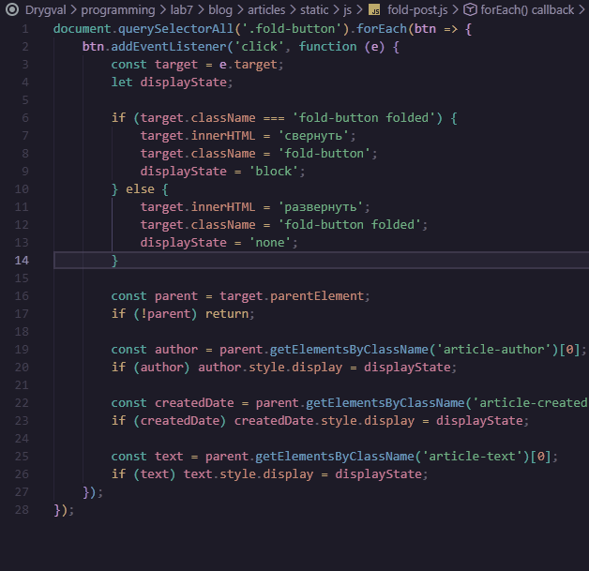
Рисунок 13 – Упрощенная реализация.
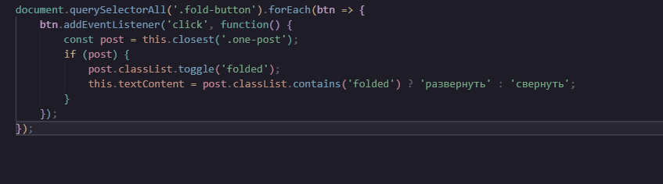
Рисунок 14 – Добавление CSS в стили.

Вывод:
Получены практические навыки работы с JavaScript и DOM. Реализована интерактивность без перезагрузки страницы, что улучшает пользовательский опыт.

Лабораторная работа №8. jQuery и анимация

Цель: изучить библиотеку jQuery и применить её для создания плавных анимаций и улучшения взаимодействия с пользователем.

Задачи:

Подключить библиотеку jQuery к проекту и убедиться в её работоспособности.

Переписать скрипт сворачивания статей с использованием jQuery-методов (click, toggleClass, text).

Добавить эффект подсветки статьи при наведении курсора: плавное появление полупрозрачной чёрной тени (анимация animate).

Реализовать анимацию увеличения логотипа при наведении (ширина увеличивается на 20px, возвращается при уходе).

Проверить корректность работы во всех современных браузерах.

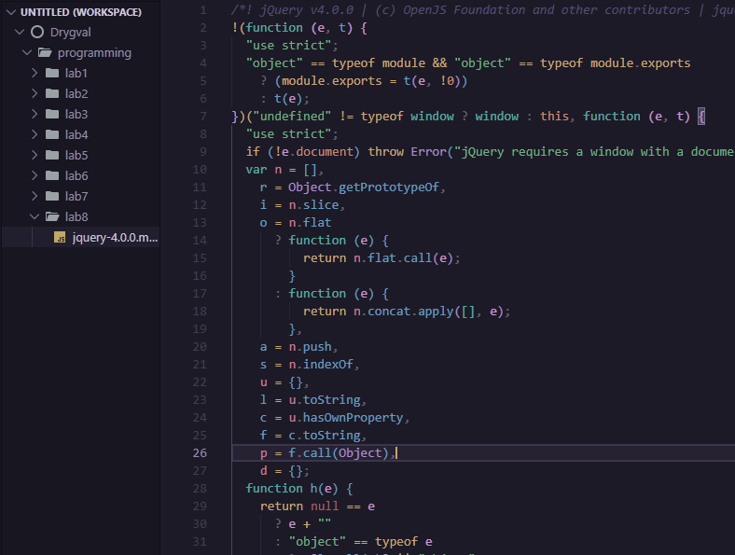
Рисунок 1 – Установка jquery в заранее созданную папку.
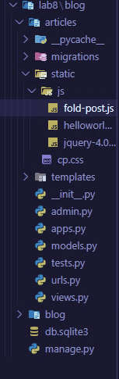
Рисунок 2 – Копирование прошлого проекта jquery в static/js.
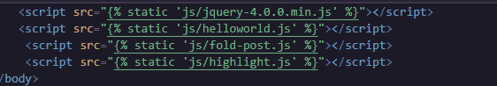
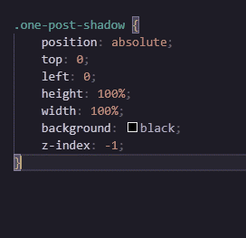
Рисунок 3 – Изменение разметки и добавление стилей.

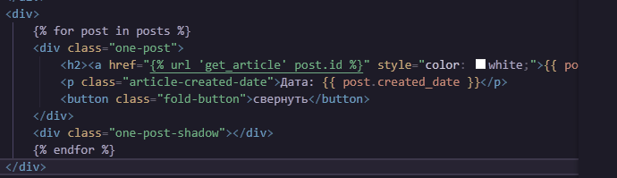
Рисунок 4 – Получение результатов в HTML.

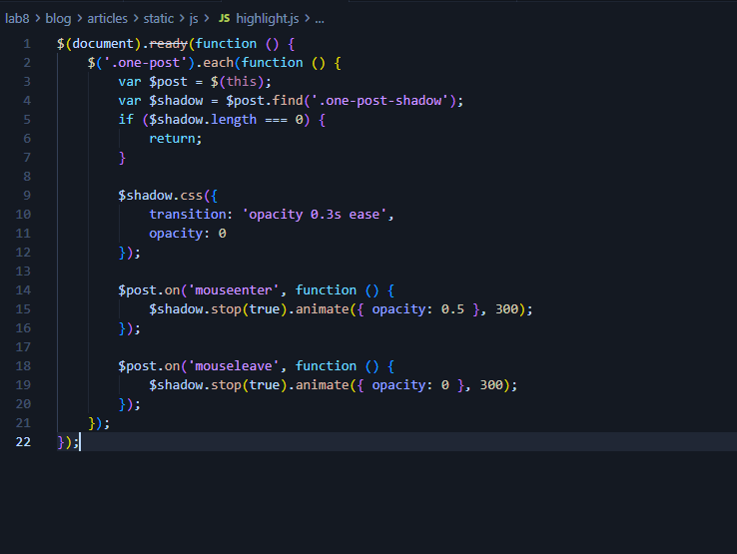
Рисунок 5 – Изменение кода.

Теперь при наведении появляется тень:
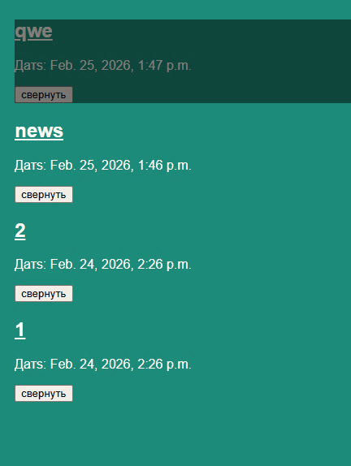

Рисунок 6 – Изменение интерфейса.

Вывод:
jQuery позволила сократить объём кода и добавить визуально привлекательные анимации. Полученные навыки могут быть применены для создания более сложных интерактивных интерфейсов.

Лабораторная работа №9. Parallax-эффект
Цель: освоить создание параллакс-эффекта – неравномерного движения слоёв при прокрутке страницы – и применить его для оживления дизайна главной страницы.
Задачи:
- Модифицировать шапку сайта: добавить три иконки статей с разными размерами и позиционированием (absolute, разные z-index).
- С помощью CSS создать иллюзию глубины, расположив иконки друг за другом.
- Написать jQuery-скрипт, который при прокрутке страницы изменяет вертикальное смещение каждой иконки с разным коэффициентом (например, 0.15, 0.3, 0.45).
- Добавить аналогичный эффект для логотипа, подобрав подходящий коэффициент.
- Убедиться, что эффект работает плавно и не вызывает артефактов.

Создаем проект в папке скопировав в него проект из прошлой лабораторной работы:
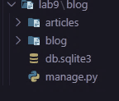
Рисунок 1 – Структура проекта.

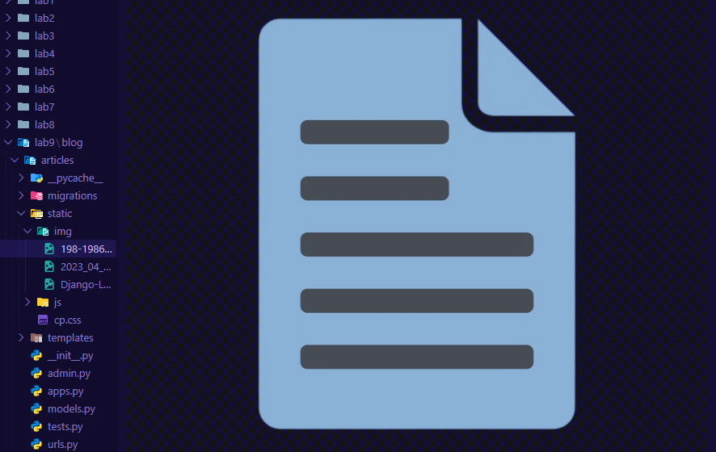
Рисунок 2 – Загрузка примерных картинок.
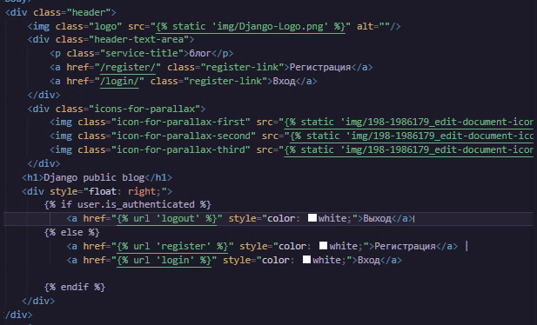
Рисунок 3 – Изменения верстки в header добавляется картинки и логотип.

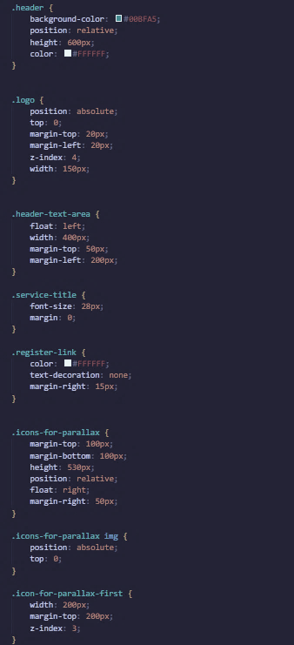
Рисунок 4 – Изменения стилей.
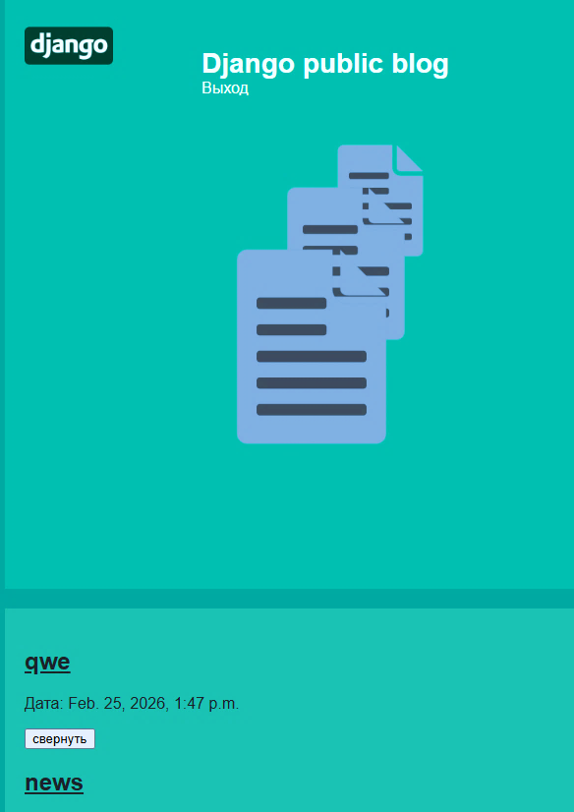
Рисунок 5 – Проверка эффекта паралакса.

Рисунок 6 – Добавление js файла parallax.

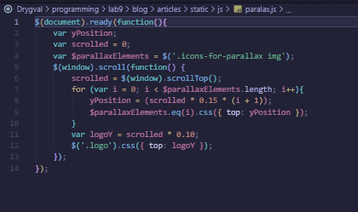
Рисунок 7 – Подключение в html, после подключения jQuery.
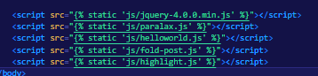
Рисунок 8 –Результаты.

Рисунок 9 – Добавление к logo класс icons-or-paralax.
Вывод:
Реализован популярный веб-эффект, повышающий визуальную привлекательность сайта. Работа закрепила навыки работы с jQuery, событиями прокрутки и CSS-позиционированием.

